湛江卷烟包装材料印刷有限公司企业环境信息公开

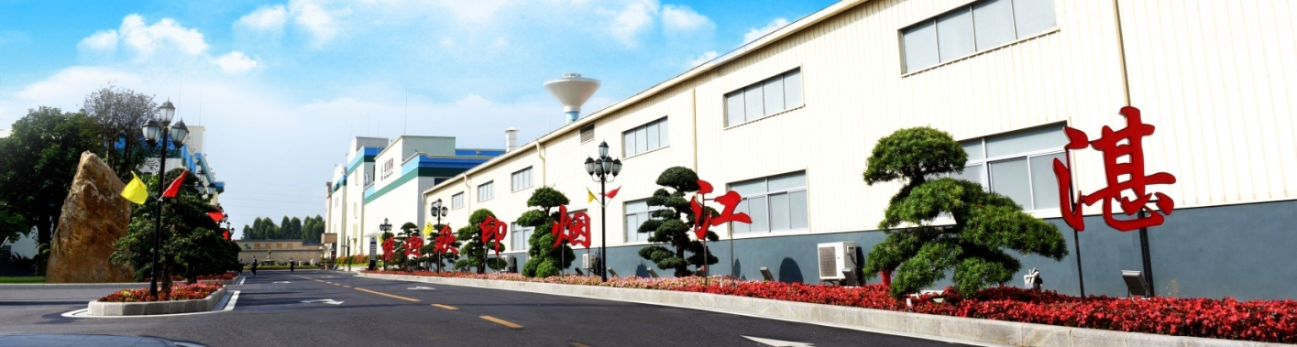

- 企业基础信息
- 单位名称：湛江卷烟包装材料印刷有限公司
- 组织机构代码证：91440800194381648T
- 法定代表人：王健
- 生产地址：湛江市椹川大道北33号
- 联系方式：0759-3286731
- 生产经营和管理服务主要内容：加工复合铝箔纸、纸箱；包装装潢印刷品（烟标印刷）、其他印刷品印刷；印刷技术研究；印刷品设计；实业项目、工业项目、商业项目投资；自有物业租赁；货物或技术进出口（国家禁止或涉及行政审批的货物和技术进出口除外）。(依法须经批准的项目，经相关部门批准后方可开展经营活动)
- 产品及规模
产品：卷烟包装纸
生产规模：年产量50.48万大箱
- 企业排污信息
- 主要污染物及特征污染物的名称：
废气主要污染物：挥发性有机物、非甲烷总烃苯、甲苯、二甲苯
废水主要污染物：生活废水
- 排放方式：废气作活性炭吸附，经过滤后净化气体高空达标排放；生活废水进行预处理后经市政污水管网排入赤坎水质净化厂处理
- 排放口数量和分布情况：
FQ-10646：印刷车间
FQ-10647：印刷车间
FQ-10648：印刷车间
WS-10649：公司大道
- 废气污染物信息表
排污扣信息 | 废气执行标准 | DB44/27-2001
 | 排放口编号 | 分布位置 | 排放污染物种类 | 排放去向类型
 | FQ-10646 | 印刷车间 | VOCs | 活性炭吸附后高空排放
 | FQ-10647 | 印刷车间 | VOCs | 活性炭吸附后高空排放
 | FQ-10648 | 印刷车间 | VOCs | 活性炭吸附后高空排放
污染物信息 | 污染物名称 | 排放标准 | 排放浓度（mg/ m³） | 标况干烟气量（m³/h）
 | VOCs | ≦80 | 3.65 | 26495
 | VOCs | ≦80 | 1.45 | 11081
 | VOCs | ≦80 | 9.67 | 47138
检测信息 | 检测时间 | 检测报告编号 |  | 超标情况
 | 2020年3月25日 | ZH200325FQ01 |  | 无
- 废水污染物信息表
排污扣信息 | 废水执行标准 | DB44/26-2001
 | 排放口编号 | 分布位置 | 排放污染物种类 | 排放去向类型
 | WS-10649 | 公司大道 | 生活废水 | 市政污水管网
污染物信息 | 污染物名称 | 排放标准 | 检测结果 | 达标情况
 | PH | 6-9 | 7.58 | 达标
 | 悬浮物 | 400 | 6 | 达标
 | 化学需氧量 | 500 | 9 | 达标
 | 氨氮 | / | 0.035 | /
 | 石油类 | 20 | 0.06（L） | 达标
检测信息 | 检测时间 | 检测报告编号 |  | 超标情况
 | 2020年3月25日 | ZH200325FS02 |  | 无

- 防治污染
防治污染设施的建设和运行情况
- 废气污染防治设施：
生产过程中印刷车间的废气主要为油墨、润版液等挥发出的有机废气。印刷车间生产线包括胶印和凹印两条生产线，所用油墨几乎全部为水性油墨。水性油墨的溶解载体为水，所以在使用过程中，几乎无挥发性有机气体产生。故印刷车间的废气主要来自润版液、清洗剂等挥发出的少量有机废气。生产车间设置有抽排风机，用于加强车间内的空气流通，生产过程中产生的有机废气通过设备上风罩，引至活性碳过滤装置处理合格后，再经排气管道向空中排放。
- 废水污染防治设施：
厂区产生的主要废水为生活污水。生活污水主要包括员工食宿用水，办公用水。食堂废水经隔油池预处理，再汇合其他一般生活污水经三级化粪池预处理后，排入椹川大道市政污水管网。公司主要设施为德国环保设备，体内用水重复循环，故无生产废水产生。公司废水经预处理后，通过椹川大道市政污水管网引到赤坎水质净化厂作进一步处理。公司废水经处理后基本能达标排放。
- 评价及许可
建设项目环境影响评价及其他环境保护行政许可情况：
建设项目（丝印防伪包装膜技改项目）环境影响报告表
建设项目（丝印防伪包装膜技改项目）竣工环境保护验收申请验收现场检查意见
丝印防伪包装膜技改项目竣工环境保护验收的初审意见 湛环赤建【2015】7号
丝印防伪包装膜技改项目竣工环境保护验收意见的函 湛环审【2015】13号
建设项目（丝印防伪包装膜技改项目）竣工环境保护验收监测表 湛江环境监测（验）字（2015）第008号
- 环境应急
湛江卷烟包装材料印刷有限公司突发环境事件应急预案（2019年12月）
- 其他信息
排污许可证
湛江卷烟包装材料印刷有限公司自行监测方案（2019）
湛江卷烟包装材料印刷有限公司有组织废气检测报告（2020年3月）
湛江卷烟包装材料印刷有限公司废水检测报告（2020年3月）
湛江卷烟包装材料印刷有限公司噪声检测报告（2020年3月）

